Картотека
физкультурных комплексов
(младшая группа)

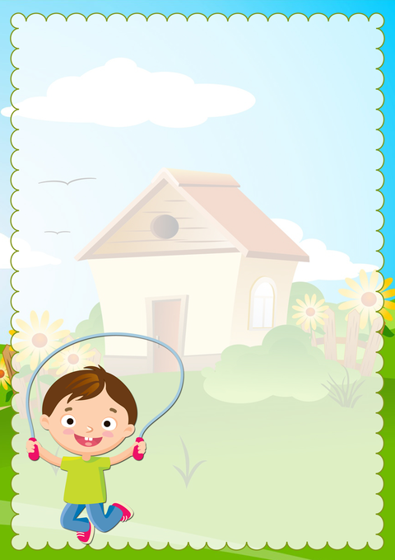

№1
1. Ходьба друг за другом, обычная ходьба – ходьба в быстром темпе – обычная ходьба.
2. Подвижная игра «Птички и кот» (бег).
3. Игровое упражнение «Попади в круг» (метание мяча в горизонтальную цель).
4. Ходьба – бег – ходьба в медленном темпе «Птички полетели».
5. Упражнение на дыхание «Петушок».

№2
1. Ходьба обычная, ходьба змейкой, обычная ходьба. Бег (25-30сек).
2. Подвижная игра «Мой звонкий, веселый мяч».
3. Упражнение «Поезд» (бег цепочкой).
4. Ходьба с высоким подниманием колен («цапли»), обычная ходьба, в полуприсяде, обычная ходьба.
5. Упражнение на дыхание «Насос».

№3
1. Ходьба, ходьба на внутренней и внешней стороне стопы, ходьба в колонне.
2. Подвижная игра „Мыши и кот”.
3. Упражнение „Лягушки” (прыжки с кочки на кочку).
4. Ходьба змейкой между предметами, бег змейкой.
5. Упражнение на дыхание „Часики”.

№4
1. Ходьба обычная, ходьба на носках и пятках, приставным шагом вперед, ходьба с остановками по сигналу.
2. Подвижная игра „Бежит ко мне”.
3. Упражнение „Перепрыгни через ручеек” (прыжки в длину).
4. Ходьба, бег в медленном темпе.
5. Упражнение на дыхание „Поезд”.

№5
1. Ходьба с высоким подниманием колен, приставным шагом в сторону на пятках, бег с остановкой, ходьба.
2. Подвижная игра „Пузырь”.
3. Упражнение „Ворота” (подлезание).
4. Ходьба обычная, в быстром темпе, бег (25-30сек), ходьба.
5. Упражнение на дыхание „Каша кипит”.

№6
1. Ходьба в колонне, ходьба с приседанием по сигналу, бег.
2. Подвижная игра „Солнышко и дождик”.
3. Упражнение „Поймай комара” (прыжки).
4. Ходьба с разведенными руками в стороны.
5. Упражнение на дыхание „Вырастай большой”.

№7
1. Ходьба в колонне, врассыпную, бег, ходьба.
2. Подвижная игра „Воробушки и автомобили”.
3. Упражнение „Ворота” ( подлезание под руками в круге).
4. Ходьба на носках, пятках, обычная ходьба, легкий бег, ходьба.
5. Упражнение на дыхание „Светофор”.
№8
1. Ходьба в колонне, ходьба присев, обычная ходьба, бег, ходьба.
2. Подвижная игра „По ровенской дорожке”.
3. Упражнение „Найди свой домик” (ориентация в пространстве).
4. Ходьба „как мишки”, прыжки „как зайчата”, ходьба.
5. Упражнение на дыхание „Летят мячи”.

№9
1. Ходьба и бег небольшими группами за воспитателем, ходьба между двумя линиями.
2. Подвижная игра „Солнышко и дождик” (бег).
3. Игровое упражнение „Прокати мяч” (снежный ком)
4. Ходьба за воспитателем с остановкой по сигналу.
5. Упражнение на дыхание „Петушок”.

№10
1. Ходьба и бег в прямом направлении за воспитателем , подскоки на двух ногах на месте.
2. Подвижная игра с бегом „Воробьи и автомобиль”.
3. Игровое упражнение „Пойдем по мостику” (ходьба).
4. Ходьба в колонне по одному с остановкой.
5. Упражнение на дыхание „Насос”.

№11
1. Ходьба, ходьба змейкой между предметами, бег по кругу.
2. Подвижная игра с бегом „Кто скорее к флажку”.
3. Игровое упражнение „Бери мяч” (снежок)
4. Ходьба, ходьба на носках „как лисичка”.
5. Упражнение на дыхание „Часики”.

№12
1. Ходьба, ходьба по кругу, взявшись за руки.
2. Подвижная игра „Птицы в гнездах”.
3. Игровое упражнение „Чей мяч дальше”.
4. Ходьба, бег врассыпную.
5. Упражнение на дыхание „Поезд”.

№13
1. Ходьба, ходьба с перешагиванием через предметы, бег по прямой линии.
2. Подлезание в воротца.
3. Игровое упражнение „Попрыгаем, как зайчата”.
4. Ходьба в колонне по одному. Игра „Кто тише”
5. Упражнение на дыхание „Каша кипит”.

№14
1. Ходьба и бег между двумя линиями. Ходьба.
2. Подвижная игра „Мой звонкий, веселый мяч”.
3. Игровая упражнение „Перепрыгни канаву” (через шнур на земле).
4. Ходьба по кругу, взявшись за руки.
5. Упражнение на дыхание „Вырастай большой”.

№15
1. Ходьба и бег „змейкой” за воспитателем между кубиками.
2. Подвижная игра с бросанием и ловлей мяча „Мяч в кругу”.
3. Игровое упражнение „Пойдем по мостику” (ходьба по доске).
4. Ходьба, бег с остановкой.
5. Упражнение на дыхание „Светофор”.

№16
1. Ходьба, бег в колонне по одному, ходьба на носках „как лисичка”.
2. Подвижная игра с прыжками „Зайка беленький сидит”.
3. Игровое упражнение с мячом „Прокати по дорожке”.
4. Ходьба, бег по кругу, взявшись за руки.
5. Упражнение на дыхание „Летят мячи”.

№17
1. Бег со средней скоростью 40сек (80м), ходьба во время которой дети берут мячи и выстраиваются в круг.
2. Подбрасывание и ловля мяча сначала по команде, потом самостоятельно (15-20раз).
3. Бег со средней скоростью 40сек. (80м). Ходьба.
4. Подскоки на месте (6-8) на двух ногах, прыжки на двух ногах в середину площадки, обратно (3-4мин), „как зайчата”.
5. Медленный бег 1,5 мин. Ходьба.
6. Упражнение на дыхание „Петушок”.

№18
1. Бег со средней скоростью 40сек.(80м). Ходьба.
2. Перекачивание мяча друг другу на расстоянии 2м.
3. Бег со средней скоростью 40сек.(80м). Ходьба.
4. Подлезание под дуги, опираясь на ладони (на траве) (3-4).
5. Медленный бег 1,5 мин. Ходьба.
6. Упражнение на дыхание „Насос”.

№19
1. Бег со средней скоростью 40сек. (80м). Ходьба.
2. Метание мячей вдаль (8-10). Ходьба.
3. Бег со средней скоростью 40сек.(80м). Ходьба.
4. Ходьба по бревну приставным шагом.(2-3). Колоду можно заменить невысокой скамьей.
5. Медленный бег 2 мин. Ходьба.
6. Упражнение на дыхание „Часики”.

№20
1. Бег со средней скоростью 40сек.(80м). .
2. Прыжки через шнур с места (12раз). Шнур натягивается поперек площадки на высоте 10см.
3. Бег со средней скоростью 40сек.(80м). Ходьба.
4. Бросание мячей на дальность (8-10).
5. Медленный бег 2 мин. Ходьба.
6. Упражнение на дыхание „Поезд”.

№21
1. Бег со средней скоростью 40сек.(80м). Ходьба.
2. Лазание по скамейке (2шт) (3-4).
3. Бег со средней скоростью 40сек.(80м). Ходьба.
4. Ходьба по площадке с колечком на голове ( 1круг).
5. Медленный бег 2 мин. Ходьба.
6. Упражнение на дыхание „Каша кипит”.

№22
1. Медленный бег 2 мин. Ходьба.
2. Залезть на гимнастическую лестницу на 2-3 ступени (2-3раза).
3. Бег со средней скоростью 40сек.(80м). Ходьба.
4. Прыжки из обруча в обруч (7-8раз).
5. Бег со средней скоростью 40сек. Ходьба.
6. Упражнение на дыхание „Вырастай большой”.

№23
1. Медленный бег 2 мин. Ходьба.
2. Дети бросают мяч о землю и ловят его (10-15раз).
3. Бег со средней скоростью 50сек.(100м). Ходьба.
4. Спрыгивание с пенька (10-12раз).
5. Бег со средней скоростью 50сек. Ходьба.
6. Упражнение на дыхание „Светофор”.

№24
1. Бег со средней скоростью 40сек. Ходьба.
2. Прыжки вверх до предмета (веточки, бабочки) на 10см выше поднятой руки ребенка.
3. Бег со средней скоростью 40сек. Ходьба.
4. Перелезание через бревно (3-4).
5. Бег со средней скоростью 50сек. Ходьба.
6. Упражнение на дыхание „Летят мячи”.

